「まかせ手帳申込様式」（メールでのご提出にご協力ください。info@kiyosu.net）※該当しない箇所は記入する必要はありません
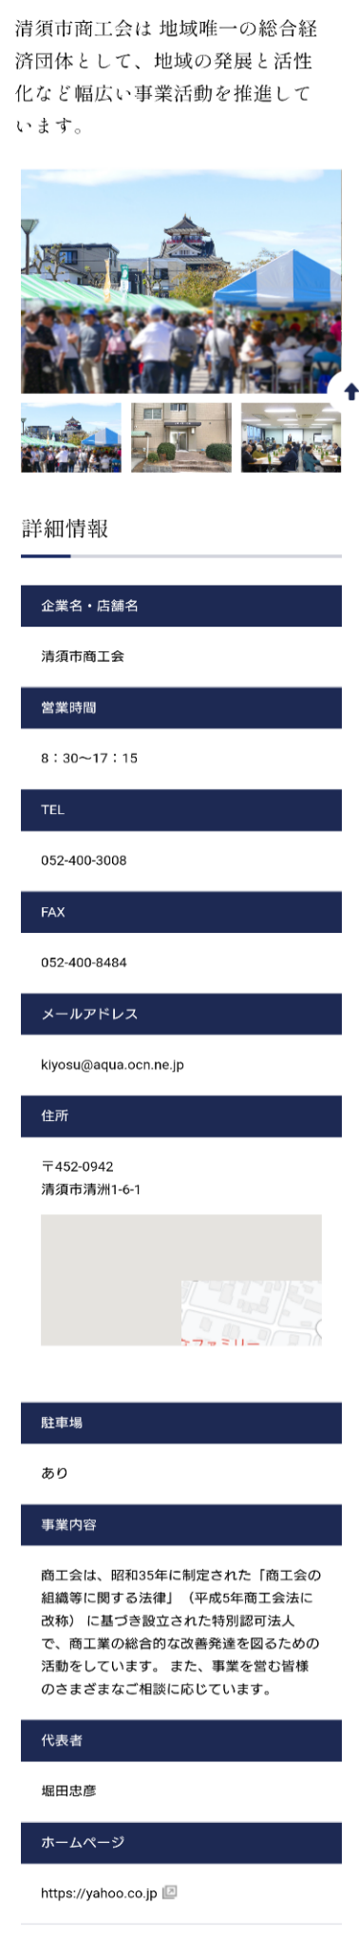  掲載イメージ  https://kiyosu.net | 申請内容 | 新規 ・ 変更 ・ 掲載内容削除  ※清須市商工会ホームページにて（ https://www.kiyosu.net/member/）  既に掲載されていないか、事前にご確認ください。  ※変更の場合変更する箇所のみ記載してください。  ※掲載内容削除の場合は他の欄を記入する必要はありません
 | 業種（詳しくご記入ください。記入内容に基づき、事業カテゴリーの振り分けを行います。）
 | 会社紹介（300文字以内でお願いします
 | 会社名（店舗名）
 | 営業時間
 | 電話番号
 | FAX番号
 | メールアドレス（PCアドレスが受信できるもの） | @
 | 郵便番号 | 〒 －
 | 住所
 | 駐車場 | あり ・ なし
 | 事業内容（300文字以内でお願いします）
 | 代表者
 | 自社ホームページ | http
 | 写真3枚まで | 当様式（word）に画像をそのまま張りつけるか、下記サイト等で画像を圧縮し、メールで送ってください。  https://www.iloveimg.com/ja/compress-image
画像があれば以下に挿入してください。

